Werken 3.0: Werkinstructie IT
  - Kantoorwerkplekken

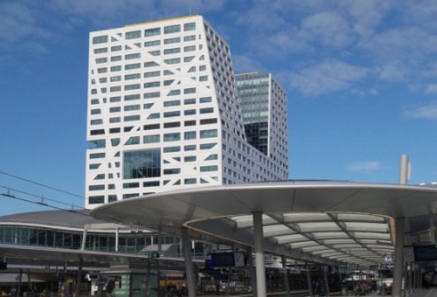

Inhoudsopgave
De kantoorwerkplek 3
Ontkoppelen IT kantoorwerkplek 3
Opslag IT kantoorwerkplek 4
Aansluiten IT kantoorwerkplek 5
Hergebruik 5
Cablemanagement 7
Bijlage 9

De kantoorwerkplek
De standaard kantoorwerkplekken binnen het Stadskantoor bestaan uit de volgende IT-middelen: Eén of twee monitoren, één of twee monitorarmen, docking station (HP of Prokord), optioneel Fatclient of Thinclient, bekabeling (powerkabel(s), HDMI en/of videokabel, CAT 6A S/FTP, USB-C) en IT-accessoires (muis, toetsenbord).
Het is mogelijk dat er bij een werkplek gebruik wordt gemaakt van een labelwriter. Daarnaast zijn er enkele CAD werkplekken binnen het Stadkantoor. Dit zal tijdens de inventarisatieronden blijken en moeten genoteerd worden als special in het betreffende deelproject.

Ontkoppelen IT-kantoorwerkplek
- Eén dag voorafgaand aan het loskoppen moet de CMDB lijst secuur en volledig digitaal ingevuld worden, format staat in de bijlage.

Let op: eerst de netwerkaansluiting (WOL) op de CMDB lijst noteren voor het loskoppelen van de netwerkkabel.

- Het loskoppelen van de volledige IT-werkplekken bestaat uit:
  - Bekabeling ontkoppelen, inclusief de stroomvoorziening;
  - Docking station/ Fatclient/ Thinclient loskoppelen van de bekabeling
  - IT-accessoires loskoppelen;
  - Bekabeling (videokabel en stroomkabel) voorzichtig ui de monitorarm verwijderen;
  - Monitor(en) demonteren van monitorarm(en);
  - Monitorarm(en) demonteren.

Opslag IT-kantoorwerkplek
Aan het einde van het deelproject worden de IT-werkplekken opnieuw herplaatst. In de tussenliggende periode moet het materiaal tijdelijke opgeslagen worden in kunststof IT verhuisbakken. Het opslaan is mogelijk in een klein aantal opslagen die zich bevinden op de betreffende etages. De volgende onderdelen moeten tijdelijk worden opgeslagen:

- Monitoren – opslaan met de beeldschermen tegen elkaar aan;
- Bekabeling (monitor en docking: bestaat uit: HDMI en/of videokabel, stroomkabel(s) en USB-C, S/FTP CAT6A. Let op: Prokord – USB-C los in docking en HP – USBC vast in docking;
- Adapters incl. powerkabel;
- IT-accessoires (muis en toetsenbord); De IT-accessoires per werkplek aan elkaar wikkelen, niet apart oprollen.
- Monitorarmen in aparte bak plaatsen.
Alleen op de 13e en 14e etage van de noordtoren in het Stadskantoor bevinden zich nog een aantal oude monitoren. In deelproject 1 moeten de oude monitoren na het ontkoppelen in rolcontainers afgegeven worden bij IT-Kantoorwerkplekken op de 10e etage.

Aansluiten IT-kantoorwerkplek

Hergebruik
- Plaatsen monitorarm(en) op de bureaus;
- Werkplek met één monitor (centreren);
- Werkplek met twee monitoren (afstand tussen de monitorarmen is standaard 60 cm).
- Plaatsen/monteren van de scherm(en) op de monitorarm(en).
- Bekabeling: aansluiten stroom/powerkabels van de monitoren, aansluiten van de HDMI (één monitor) of HDMI en displaypoortkabel (twee monitoren).
- Plaatsen van dockingstation (Fatclient of Thinclient) op het bureau;
- Aansluiten adapter docking/mini fatclient;
- Aansluiten HDMI (één monitor) of HDMI en displaypoortkabel (twee monitoren) op de docking;
- Plaatsen en aansluiten toetsenbord en muis op de achterzijde van de docking/mini fatclient;
- Hiertussen stappen cablemanagement volgen, zie paragraaf cablemanagement. Het aan brengen van de kabelboom, etc.
- Kabelboom/UTP kabel aanleggen en aansluiten op de docking/mini Fatclient;
- SFTP aansluiten op de Docking/Mini Fatclient.
- SFTP aansluiten op de WOL-outlet.
- WOL outlet nummer + labelnummer op de CMDB lijst noteren.
Invullen CMDB inventarisatielijst, digitaal CMDB lijst aanleveren bij IT-kantoorwerkplekken.
Op de dag van het aansluiten zijn er rolcontainers met voldoende nieuwe monitoren op te halen bij IT-kantoorwerkplekken op de 10e etage van het Stadskantoor. Het verpakkingsmateriaal is al verwijderd.
Let op: De nieuwe schermen zijn voorzien van en moeten aangesloten worden met een HDMI-kabel, niet met een videokabel.
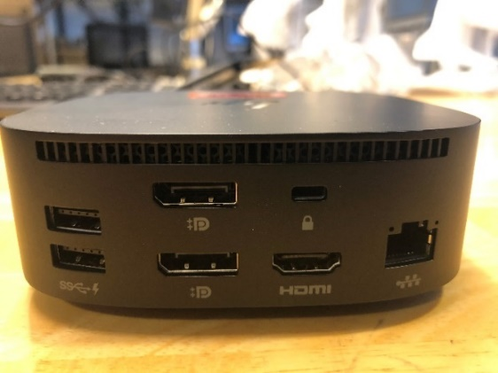

Figuur 1: Docking (HP)

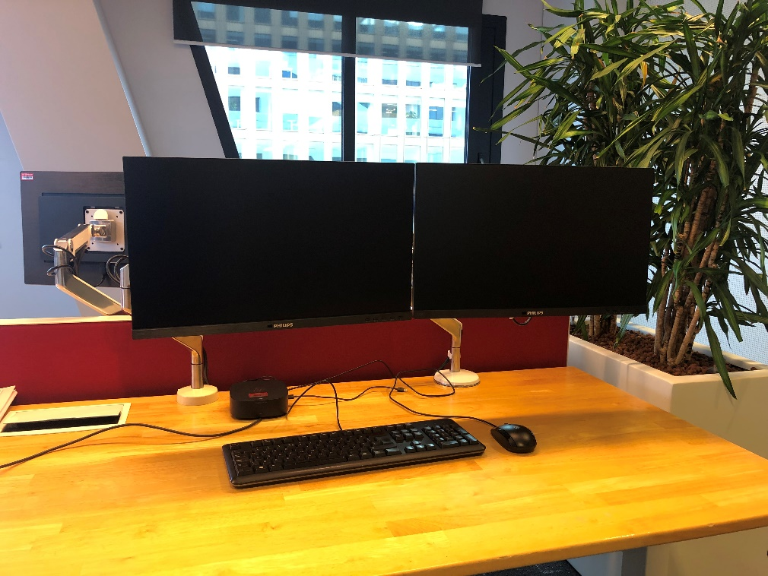
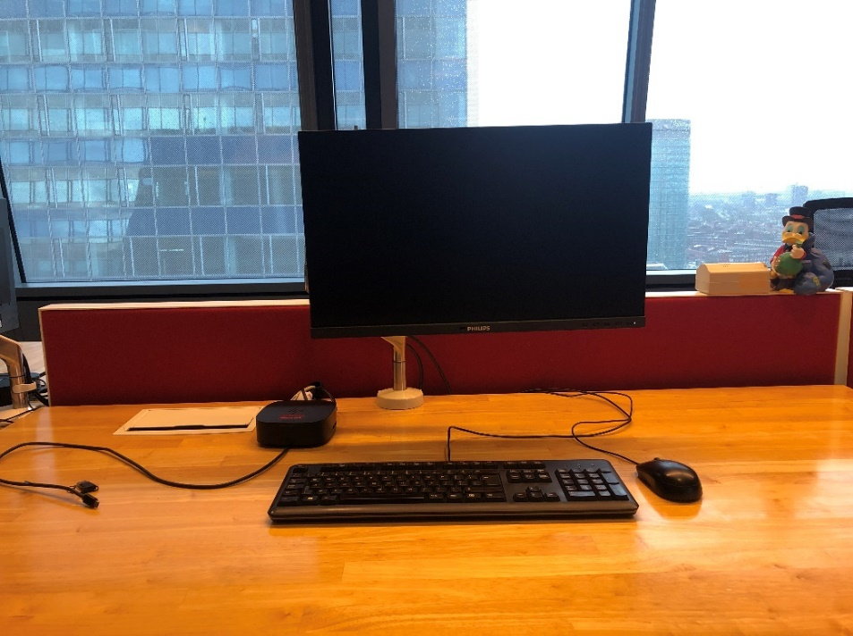
Figuur 3: Werkplek met twee monitoren
Figuur 4: Werkplek met één monitor

Cablemanagement
Tijdens de herinrichting van de etage worden de kabelgoten gemonteerd onder de betreffende werkplekken, uitleg volgt tijdens start eerste ochtend op locatie. Het aanleggen- en aansluiten van de kabelboom op de IT werkplekken (docking, fatclient en monitoren) wordt uitgevoerd door de verhuispartij. De wijze van aansluiten verschilt per type werkplek, zoals onderstaand omschreven. Op de eerste ochtend wordt er door productbeheerder AV een instructie gegeven.

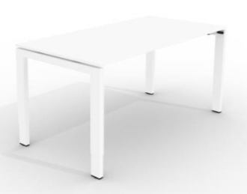
Concentratie werkplek:
- Plaatsen 4 voudig wielandblok in bestaande goot
- Plaatsen zadeltjes
  - 1X Onder het blad naast de plek waar de kabelboom naar binnen gaat.
- Aansluiten Cubby met lus.
- Kabelboom 2M plaatsen en aansluiten (over lengte zo veel mogelijk weg duwen onder de vloer)
- SFTP-kabel uiteinde boven het blad aansluiten op docking station of client
- Kabelboom vastzetten met stukje klittenband aan de zadeltjes
- --> terug naar de stappen van IT

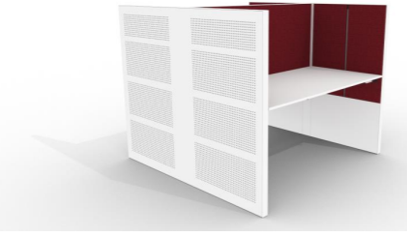
Zit-Sta (wordt behandeld per enkel bureau):
- Plaatsen 4 voudig wielandblok in bestaande goot
- Plaatsen zadeltjes
  - 1X Onder het middenschot
  - 1X Onder het blad naast de plek waar de kabelboom naar binnen gaat.
- Aansluiten Cubby met lus
- Kabelboom 3M plaatsen en aansluiten (over lengte zo veel mogelijk weg duwen onder de vloer)
- SFTP-kabel uiteinde boven het blad aansluiten op docking station of client
- Kabelboom vastzetten met stukje klittenband aan de zadeltjes
- --> terug naar de stappen van IT

Basis Duo:
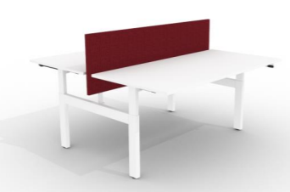
- 2X Aanbrengen rubberring in kabeldoorvoer van de kabelgoot.
- 2X Plaatsen kabelgoot d.m.v. mal. (met aangeleverde schroeven)
- 2X Plaatsen zadeltjes
  - Onder het blad achter de kabelgoot.
- Kabelboom 5M plaatsen en aansluiten (over lengte weg werken in midden goot)
- Sluiten van de midden bakken
- 2X Plaatsen 4 voudig wielandblok in aangebracht goot
- 2X Aansluiten Cubby met lus
- 2X SFTP-kabel uiteinde boven het blad aansluiten op docking station of client
- 2X Kabelboom vastzetten met stukje klittenband aan de zadeltjes
- --> terug naar de stappen van IT

Bijlage
- CMDB Format
 |  | W3.0 - CMDB FORMAT
Etage | Werkplek nr. |  | CI docking | CI Mon1 | CI Mon2 | CI fatclient | CI telefoon | WOL | Labelnummer | CMDB | Opmerkingen

